ALTIGEN TRAMBOLİN

- Trambolin iskeleti kumlama yapılmış sac malzemeden oluşacaktır.
- Trambolin birbirine sıralanarak zemine 400 mm'lik derinlikte hafif bir drenaj katmanın üzerine konulmalıdır.
- Toprakta kalan kısımlar tamamen kumlama yapılmış sac özellikle korozyona karşı koruma sağlamalıdır.
- Trambolinin dış kenarının etrafı özel kalıp darbe emici zemin malzemesi monte edilmelidir. Dökümlenmiş granül zeminler; trambolinin iç kısmına girecek talaş ve kum malzemelerden dolayı daha seyrek bakım aralıklarını sağlar.
- Zıplama zemini birbirine geçmeli yüksek yoğunluklu polietilen malzemeden oluşmalıdır. Plastik malzemelerin hazırlanması esnasında kullanıcıların el&ayak parmak sıkışmaması için hiç aralık bırakılmayacaktır. Ayrıca krom (paslanmaz) halat üzerine yüksek yoğunluklu polietilen malzemenin geçirilmesi ile zıplama zemini oluşturulur.
- Zıplama zemini çerçeveye çelik yaylarla tutturulmuş ve yayların üzeri trambolinin iç kısmına girecek talaş ve kum malzelemelerin tahribatına karşı SBR zemin kaplama malzeme ile örtülecektir.
- Zıplama zemini altıgen biçiminde trambolinler için 1.54 m x 1.27 metreden az olmayacaktır.Güvenlik alanı için minimum 5 metre çapında olacaktır.
- Trambolini oluşturan bütün malzemeler gerekli uluslararası standartlarda olacaktır.
- Trambolin yer seviyesinde kullanım için tasarlanmış olmalıdır.



Temsili Fotoğraf
- Boyutları:
- Genel boyutu: Ø 2.0 m x1,73 m
- Minimum boy: Ø 5.0 m
- Atlama alanı: Ø 1.44 m x 1.1 m
- Maksimum serbest düşüş yüksekliği: 0.60 m olmalıdır.

Kullanıcı Bilgisi:
- 4 yaş ve üstü için uygun olmalıdır.
- Kullanıcı sayısı 1- 3 kişi olmalıdır.
Zemin bileşimi

- Zemin çim veya sentetik yüzey gibi şok emici malzeme ile kaplanmalıdır. Kum veya talaş kullanıcının trambolinden düşerek oyun fonksiyonunu azaltabileceğinden kullanılmamalıdır.
Montaj:

- Trambolin zemin yükseltildikten (trambolin sayısına göre 400 mm derinlikte) ve düz yatay bir yüzey oluşturulduktan sonra kurulmalıdır.
- Kötü toprak koşulları olması halinde yerleştirilmelidir.
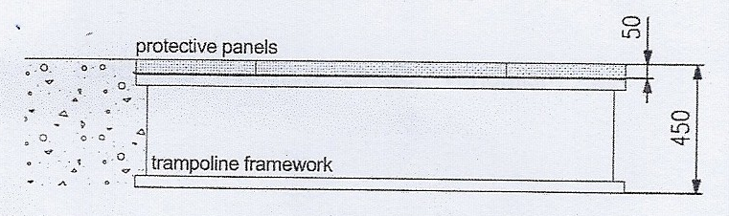
30
400

Ürün TS belgeli olmalıdır.

